2017年第一季度城镇储户问卷调查报告

2017年第一季度，中国人民银行大理州中心支行在大理市开展了城镇储户问卷调查，结果显示：
一、物价感受指数
当期物价满意指数为26%，较上季下降1.62个百分点。其中，50.25%的居民认为物价“高，难以接受”，比上季提高4.5个百分点。未来物价预期指数为66.8%，较上季下降6.67个百分点。其中，35.5%的居民预期下季物价“上升”，51.25%的居民预期“基本不变”，4.75%的居民预期“下降”。
图1：当期物价满意指数与未来物价预期指数（%）
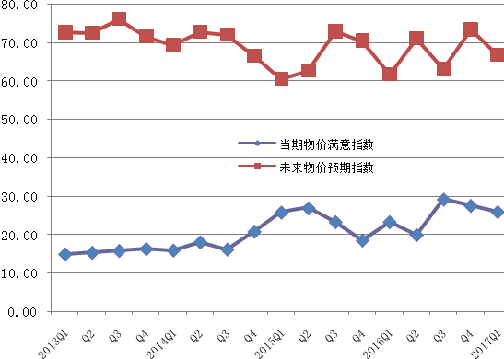
数据来源：中国人民银行调查统计司
二、收入感受指数
图2：当期收入感受指数与未来收入信心指数（%）
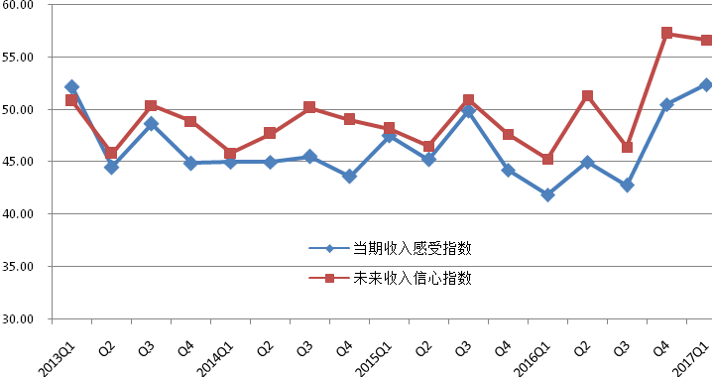
数据来源：中国人民银行调查统计司
当期收入感受指数为52.38%，较上季提高1.88个百分点。其中，84.25%的居民认为收入“增加”或“基本不变”，较上季下降1.25个百分点。未来收入信心指数为56.61%，较上季下降0.62个百分点。
三、就业感受指数
当期就业感受指数为33.42%，较上季提高2.55个百分点。其中，10.5%的居民认为“形势较好，就业容易”，40%的居民认为“一般”，49.5%的居民认为“形势严峻，就业难”或“看不准”。未来就业预期指数为48.14%，较上季提高0.31个百分点。
图3：当期就业感受指数与未来就业预期指数（%）
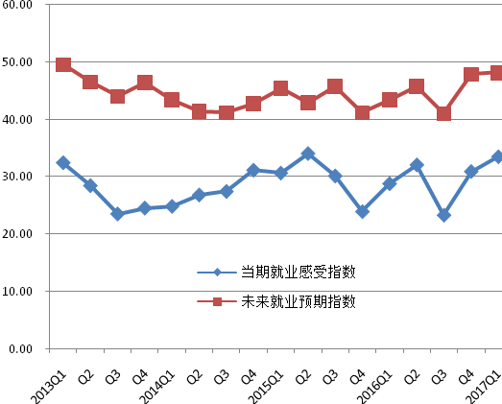
数据来源：中国人民银行调查统计司
四、储蓄、投资和消费意愿
倾向于“更多储蓄”的居民占32.75%，较上季下降8.25个百分点；倾向于“更多消费”的居民占22.25%，较上季提高3.25个百分点；倾向于“更多投资”的居民占45%，较上季提高5个百分点。居民偏爱的前三位投资理财方式依次为：“银行、证券公司、保险公司理财产品”、“基金、信托产品”和“股票”，选择这三种投资方式的居民占比分别为58.5%、26%和19%。
图4：居民储蓄、消费、投资意愿
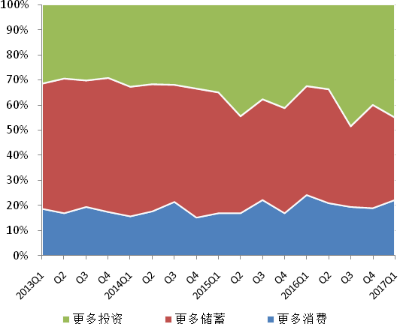
数据来源：中国人民银行调查统计司
居民未来3个月预计增加“旅游”、“大额商品（电器、家具、高档商品、汽车）”、“教育”类支出的占比分别为28.75%、25.5%和27.75%。
五、房价预期与购房意愿
59.25%的居民认为目前房价“高，难以接受”，较上季下降5.75个百分点，36.75%的居民认为目前房价“可以接受”。
对下季房价，31.5%的居民预期“上涨”，46.75%的居民预期“基本不变”，9.75%的居民预期“下降”，12%的居民“看不准”。未来3个月内准备出手购买住房的居民占比为23.5%。

附件：城镇储户问卷调查指数表
单位：%
 | 当期物价满意指数 | 未来物价预期指数 | 当期收入感受指数 | 未来收入信心指数 | 当期就业感受指数 | 未来就业预期指数
2013.Q1 | 15 | 72.7 | 52.1 | 50.8 | 32.4 | 49.5
2013.Q2 | 15.4 | 72.7 | 44.5 | 45.8 | 28.4 | 46.5
2013.Q3 | 15.9 | 76.2 | 48.6 | 50.4 | 23.6 | 44
2013.Q4 | 16.4 | 71.7 | 44.9 | 48.9 | 24.6 | 46.4
2014.Q1 | 16 | 69.5 | 45 | 45.9 | 24.9 | 43.4
2014.Q2 | 18.1 | 72.8 | 45 | 47.7 | 26.8 | 41.3
2014.Q3 | 16.3 | 72.1 | 45.5 | 50.1 | 27.4 | 41.1
2014.Q4 | 20.9 | 66.5 | 43.6 | 49 | 31.1 | 42.7
2015.Q1 | 25.9 | 60.6 | 47.5 | 48.2 | 30.6 | 45.4
2015.Q2 | 27 | 62.8 | 45.3 | 46.5 | 34 | 42.9
2015.Q3 | 23.4 | 73 | 49.9 | 50.9 | 30.1 | 45.7
2015.Q4 | 18.6 | 70.5 | 44.3 | 47.6 | 24 | 41.1
2016.Q1 | 23.4 | 61.7 | 41.9 | 45.3 | 28.8 | 43.4
2016.Q2 | 20 | 71.2 | 45 | 51.3 | 32 | 45.7
2016.Q3 | 29.3 | 63.1 | 42.8 | 46.4 | 23.3 | 41
2016.Q4 | 27.6 | 73.5 | 50.5 | 57.2 | 30.9 | 47.8
2017.Q1 | 26 | 66.8 | 52.4 | 56.6 | 33.4 | 48.1
数据来源：中国人民银行调查统计司
注：本表数值保留一位小数，与同期或与上季相减后的数据与报告有出入的，主要是由于四舍五入引起的。

